
ETLISIND organizza per i soli SOCI AUSER 2026 

TOUR OMAN CLASSICO

dal 09 al 16 novembre 2026

(8 giorni/6 notti)

Giorno 1- MILANO/MUSCAT Partenza con volo serale ,con scalo, per Muscat. Pasti e pernottamento a bordo.

Giorno 2- MUSCAT:Arrivo all'aeroporto internazionale di Muscat. Disbrigo delle formalità di sbarco ,incontro con la nostra guida parlante italiano.Visita panoramica di Muscat e proseguimento per hotel. Pranzo libero. Sistemazione e cena c/o HOTEL GOLDEN TULIP MUSCAT (o similare)

Giorno 3- MUSCAT E LA GRANDE MOSCHEA BIANCA Prima Colazione in hotel.Alle 08:00 incontro con la guida e partenza in pullman.Visita alla Grande Moschea, che ospita uno dei più grandi tappeti persiani iraniani fatti a mano in un unico pezzo al mondo, del peso di 21 tonnellate, e può accogliere fino a 20.000 fedeli. Le pareti interne sono realizzate in marmo di Carrara. Note: Le signore che visitano la moschea devono coprire il capo e non indossare pantaloncini, abiti da spiaggia o indumenti senza maniche.

Visita al mercato del pesce di Muscat, un luogo autentico e vivace, ricco di pesce fresco e di atmosfera marittima. Proseguimento per il Museo Bait Al Zubair, che ospita una ricca collezione di reperti storici, armi,
gioielli e costumi tradizionali, offrendo una profonda panoramica sulla cultura e la storia dell’Oman. Proseguimento per il pranzo. Pranzo in un ristorante locale (Turkish Diwan), dopo il pranzo, continuazione del tour. Nel tardo pomeriggio trasferimento alla Marina Bandar Rowdha per godere di una rilassante crociera a bordo di un dhow tradizionale, ammirando la costa di Mascate. La giornata si conclude con la visita al Souq di Mutrah, un antico mercato ricco di artigianato, spezie e tessuti, accompagnati dalla guida per un’esperienza culturale completa. Rientro in hotel. Cena e pernottamento al Golden Tulip Muscat.

Giorno 4 – RAS AL HADD VIA STRADA COSTIERA Colazione in hotel e partenza alle ore 08:00 verso Ras Al Hadd. Prima sosta al Bimah Sinkhole, uno spettacolare cratere calcareo con una piscina naturale. Proseguimento lungo la costa fino alla foce del Wadi Shaab per soste fotografiche.Visita al bellissimo Wadi Tiwi: fermeremo il pullman sulla strada verso il wadi e cammineremo per circa 20 minuti attraverso piantagioni di ortaggi, alberi da frutto e palmeti. Pranzo al Ristorante Zaki a Sur . Dopo il pranzo, proseguimento del tour. Visita al cantiere navale dei dhow a Sur, seguita da una breve passeggiata nella zona. Cena nel tardo pomeriggio. Alle 19:30, escursione per l’osservazione delle tartarughe presso la Riserva di Ras Al Jinz. Ogni anno centinaia di tartarughe verdi nidificano qui;sebbene il periodo migliore sia da giugno a settembre, gli avvistamenti sono possibili tutto l’anno ma non garantiti. Cena e pernottamento al Sur Grand Hotel.

Giorno 5 TOUR a WAHIBA DESERT WADI BANI KHALID Colazione in hotel. Alle 08:00 incontro con la guida e partenza per il tour. Trasferimento verso il Wadi Bani Khalid. Prima di entrare nel wadi, cambio dal pullman a un veicolo 4x4. Esplorazione di una delle oasi più belle dell’Oman, con piscine naturali circondate da scogliere e tempo libero per nuotare nelle acque color smeraldo. Pranzo al Ristorante Jizzan, proseguimento verso le Wahiba Sands, deserto che si estende per 200 km di lunghezza e 10 km di larghezza, con dune che raggiungono i 150 m. di altezza e colori che variano dall’arancione all’ambra scura. Nel pomeriggio, esperienza di dune bashing e raggiungimento di un punto panoramico per ammirare il tramonto da una duna. Cena e pernottamento all’Arabian Oryx Camp.

Giorno 6 –TOUR A NIZWA Prima Colazione al campo. Alle 08:00 partenza in 4x4 e trasferimento alla stazione di servizio di Al Wasil per riprendere il pullman. Proseguimento verso Nizwa. Trasferimento a Bahla per una sosta fotografica e visita al Forte di Jabrin. Pranzo in un ristorante locale a Bahla. Dopo il pranzo, visita al Souq di Nizwa e al Forte di Nizwa, noto per la sua imponente torre circolare costruita a metà del XVII secolo. Il souq offre gioielli in argento, pugnali khanjar artigianali, oggetti in rame e artigianato tradizionale. Cena e pernottamento al Golden Tulip Nizwa.

Giorno 7 – TOUR DA MISFA AD ARABEYNJABAL SHAMS-MUSCAT Prima colazione in hotel Alle 08:00 partenza dall’hotel verso Al Hamra; cambio dal pullman a un veicolo 4x4 e proseguimento del tour. Visita di Al Hamra e Misfat Al Abriyeen. Pranzo al Jabal Shams Resort.Dopo il pranzo, proseguimento verso Jabal Shams, la vetta più alta dell’Oman, che raggiunge i 3.000 metri. Dalla cima del canyon si percepisce immediatamente il cambiamento climatico, con temperature più fresche. Proseguimento verso il Wadi Ghul. Al termine del tour montano, rientro ad Al Hamra per passare nuovamente dal 4x4 al pullman e continuare il viaggio verso Muscat.Cena e pernottamento al Golden Tulip Muscat

Giorno 8 – Partenza MUSCAT-MILANO Prima colazione in hotel e trasferimento per aeroporto internazionale di Muscat in orario utile per il volo di rientro per Milano Malpensa. Fine dei servizi.



TOUR OMAN CLASSICO

dal 09 al 16 novembre 2026

(8 giorni/6 notti)
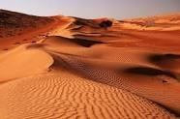
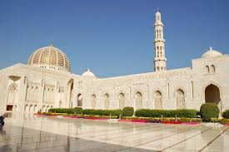
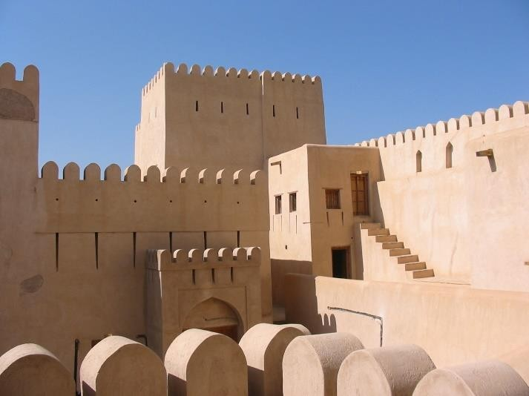

Quota SPECIALE individuale di partecipazione (min. 30):

€uro 1795,00

Singola: €uro 590,00

Tasse aeroportuali : € 100,00 (da riconfermare all’emissione)

N.B. DOCUMENTO VALIDO PER L’ESPATRIO: PASSAPORTO CON VALIDITA’ RESIDUA DI ALMENO 6 MESI DALLA DATA DI INGRESSO. ALLA PRENOTAZIONE, CONSEGNARE COPIA DEL PASSAPORTO

LA QUOTA COMPRENDE: Volo a/r in classe economica da Milano per Muscat con scalo tecnico *trasferimenti a/r * aeroporto/hotel/aeroporto* Sistemazione in camere standard negli hotels indicati o similari * Trattamento di pernottamento PENSIONE COMPLETA come da programma dalla cena del 2° giorno alla colazione dell’ultimo (con pranzi in ristornate dove indicato) *Tutti i biglietti per le visite e le attività menzionate nel programma *navette 4x4 in giornata nel deserto e in montagna (massimo 4 persone per auto + 1 autista in inglese) *Acqua durante il tour *CROCIERA AL TRAMONTO SU IN DHOW (2 ore incluso snack leggeri e rinfreschi, alcolici NON inclusi) *Guida parlante italiano dal 1° al 7° giorno * Polizza medico bagaglio e contro annullamento con le modalità previste dalla polizza disponibile in agenzia (massimale spese mediche di € 30.000,00)

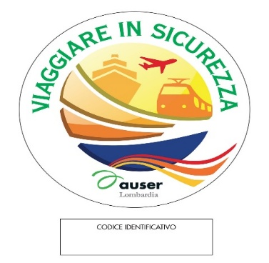
LA QUOTA NON COMPRENDE: Bevande e pasti non menzionati * escursioni facoltative * Mance a guida e autisti *Polizza facoltativa per aumento spese mediche € 40,00 (fino ad 1.000.000,00) *Eventuale tassa di soggiorno * Extras di carattere generale e tutto quanto non indicato alla voce “La quota comprende”

PENALITA’ di ANNULLAMENTO IN CASO DI RECESSO DEL CONSUMATORE: AX01426
-30% per annullamenti pervenuti dalla conferma del viaggio fino a 29 giorni prima della partenza + 100% importo volo;
-70% per annullamenti pervenuti fra 28 e 25 giorni prima della partenza + 100% importo volo;
-100% per annullamenti successivi a tale data e in caso di mancata presentazione alla partenza;
N.B. i giorni si intendono lavorativi (esclusi il sabato e la domenica)
SI CONSIGLIA DI STIPULARE APPOSITA ASSICURAZIONE FACOLTATIVA PER AUMENTO DEL MASSIMALE DELLE SPESE MEDICHE
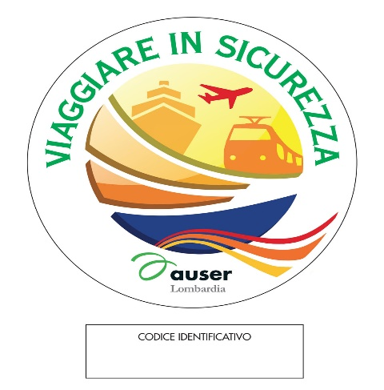
ATTENZIONE: i partecipanti dovranno versare all’iscrizione, direttamente all’agenzia organizzatrice con bonifico, l’acconto (€. 450) e successivamente il saldo IBAN: IT08S0503401737000000004543
Organizzazione Tecnica Etlisind Viaggi Srl
Le condizioni generali di partecipazione sono pubblicate sul sito internet www.etlisindviaggi.it

Comunicazione obbligatoria ai sensi dell'art. 17 della legge n° 38 del 06/02/2006
"La legge italiana punisce con la reclusione i reati concernenti la prostituzione e la pornografia minorile, anche se commessi all'estero"

